t 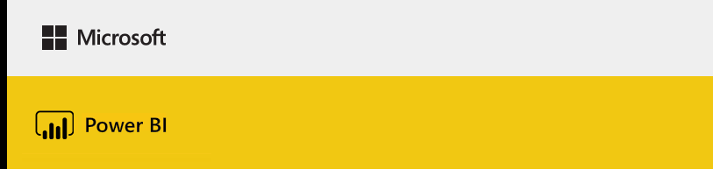

Powerdobs Power BI Training 02

*Advanced Power BI*

# Deel 2

Welkom bij deel 2 van de Powerdobs Power BI training. Vandaag ga je verder de casus uitwerken over student inschrijvingen die we vorige week begonnen zijn. In de opgaves vandaag gaan we complexere scenario’s uitwerken die voortborduren op het eindresultaat dat we vorige week hebben vervaardigd.

# Forecasts

In deze sectie heb je een tabel gekregen met de voorspellingen over de inschrijvingen voor April, Mei en Juni voor Jaargang 2025. Je moet daarop een rapportage bouwen. Je gebruikt de inschrijvingen dataset die al gemaakt is en in een zgn. Composite model maak je een rapportage die de voorspellingen daaraan toevoegd.

Plaatje Eindresultaat

1. Open het PowerBI Rapport “Student Inschrijvingen forecast”.

### Nieuwe Tabel toevoegen

We gaan nu een tabel van Excel toevoegen.

1. Ga naar Power Query met behulp van de knop Transform Data
2. Onder parameters zie je de parameter filelocation.
3. Pas de waarde aan naar de locatie / bestandsnaam waar je de dataset hebt opgeslagen. Nu staat het op :  
   *C:\Users\JeroenvanderA\OneDrive - Interdobs B.V\Documenten\Klanten\Vrije Universiteit\Dataset Studentinschrijving.xlsx*
4. Laad Excel in met New Source, Excel Workbook en bestand forecast inschrjvingen  
   A screenshot of a computer

   AI-generated content may be incorrect.  
   Afbeelding met tekst, schermopname, lijn, software

   Automatisch gegenereerde beschrijving
5. Selecteer Sheet Voorspelling Inschrijvingen en klik op OK.
6. Verwijder Alle Kolommen behalve Faculteit, April, Mei en Jun

### Unpivot

De maanden staan nog in kolommen. We gaan deze ook naar rij zetten met behulp van Unpivot

1. Selecteer de kolommen April, Mei en Jun
2. Ga naar Menu Transform en selecteer Unpivot Columns  
   Afbeelding met tekst, Lettertype, lijn, nummer

   Automatisch gegenereerde beschrijving
3. Er zijn nu twee kolommen “Attribute” en “Value” in plaats van April, Mei en Juni
4. Hernoem de Kolom Attribute naar Maand. Hernoem kolom Value naar Inschrijvingen
5. Controleeer dat de kolomtype voor maand tekst is en voor Inschrijving hele getallen.

### Voeg Kolommen toe

1. In Menu Add Column voeg een Custom Column toe met als waarde 2025 Noem deze kolom “Jaargang”  
   Afbeelding met tekst, schermopname, scherm, software

   Automatisch gegenereerde beschrijving
2. Zorg dat de kolom van het type “Whole Number” wordt
3. Voor de liefhebber : (**Is niet noodzakelijk**)  
   Je ziet dat je nu een extra stap nodig hebt om het kolomtype aan te passen. Als je naar de advanced editor gaat zie je nu de volgende code :   
    #"Added Custom" = Table.AddColumn(#"Renamed Columns", "Jaargang", each 2025),

#"Changed Type1" = Table.TransformColumnTypes(#"Added Custom",{{"Jaargang", Int64.Type}})

Je kunt deze kolomtype invoegen in de Added Custom Regel zodat je de tweede stap niet nodig hebt.  
#"Added Custom" = Table.AddColumn(#"Renamed Columns", "Jaargang", each 2025, Int64.Type),

De Changed Type1 regel kan daarna verwijderd worden. Als je dit hier doet. Let op dat je de komma aan het eind van de Added custom regel dan moet verwijderen.  
De reden om dit te doen is als je vele kolommen toevoegd dat je dan het aantal stappen rechts halveert. Wat alles veel overzichtelijker maakt.

1. Hernoem de stap Added Custom naar “VoegJaargangToe”
2. We gaan nu een kolom toevoegen voor de datum
3. Voeg een Conditional Column toe  
   Afbeelding met tekst, schermopname, nummer, Lettertype

   Automatisch gegenereerde beschrijving
4. Maak de kolomtype Whole Number
5. Hernoem de stap naar “BepaalMaandNummer”
6. Voeg nog een kolom toe Maak gebruik van de kolom maandnummer om een datum te maken  
     
   A screenshot of a computer

   AI-generated content may be incorrect.
7. Maak deze kolom type datum
8. Noem de stap “BepaalInschrijfdatum”
9. Verwijder de kolom Maand en Maandnummer
10. Hernoem deze stap “VerwijderMaand”
11. Kies Close & Apply   
    .

### Data Model

We hebben het betand geladen. We gaan nu het datamodel zo maken dat we de voorspelling en werkelijke inschrijvingen in 1 grafiek kunnen tonen

1. Ga naar de Model view en maak een neiuwe Perspective door onderaan op de Groene Plus knop te klikken
2. Klik met de rechterknop op Voorspelling Inschriving en selecteer Add Related tables
3. Als er niets verschijnt, sleep de tabel in de perspective
4. Sleep de Date table en Jaargang Table in de perspective
5. Let een relatie tussen Date en Inschrijfdatum en Jaargang-JaargangID en Jaargang
6. Sleep Inschrijving in de perspective. Het model moet er nu zo uitzien  
   Afbeelding met tekst, diagram, schermopname, ontwerp

   Automatisch gegenereerde beschrijving
7. Sleep de tabel Opleiding naar het canvas

In de tabel voorspelling is een omschrijving van de faculteit, de opleiding tabel bevat faculteit, maar dezelfde faculteit kan meerdere keren voorkomen. Daarom gaan we een tussentabel creëren. De Dimensie opleiding wordt nu een snowflake dimensie

1. Bovenin klik op de knop “New Table”
2. Voer de volgende DAX code in om de nieuwe tabel te maken :   
   Afbeelding met tekst, Lettertype, lijn, nummer

   Automatisch gegenereerde beschrijving
3. Ga naar de tabel view om de nieuwe tabel te bekijken  
   Afbeelding met tekst, schermopname, nummer, Lettertype

   Automatisch gegenereerde beschrijving
4. De kolom Aantal Opleidingen hebben we niet nodig maar laat zien hoe je een geaggregeerde kolom kunt maken in een nieuwe kolom.
5. Ga terug naar Model view
6. Voeg de tabel date toe aan de perspective
7. Maak een relatie van Date-Date naar Voorspelling Inschrijving-Inschrijfdatum
8. Voeg de tabel Faculteit toe aan de nieuwe perspective
9. Maak een Relatie van Opleiding Faculteit naar Faculteit Faculteit
10. Maak een Relatie van Voorspelling Inschrijving Faculteit naar Facultteit Faculteitomschrijving  
    Omdat we de omschrijving kregen in het bestand kunnen we niet de ideale manier van sleutel naar sleutel gebruiken.
11. Verberg de kolommen Faculteit en Faculteit omschrijving in de Opleiding Tabel
12. Als je het Σ ziet in een kolom dan kun je die kolom selecteren en onder advanced Summarize by, selecteer none.
13. Voeg de tabel Inschrijving toe aan de perspective.
14. Verschuif de tabellen in de perspective totdat het er ongeveer zo uit ziet:  
    A screenshot of a computer

    AI-generated content may be incorrect.
15. Maak een niewe measure “Voorspelling” aan in de tabel Measure Table met de formule   
    SUM('Voorspelling Inschrijvingen'[Inschrijvingen])  
    Format: Whole Number en Thousands Separator aan.

### Rapportage

1. Ga naar het Rapport Scherm en maak het volgende rapport  
   Afbeelding met tekst, schermopname, diagram, lijn

   Automatisch gegenereerde beschrijving

**Visual 1 Line and Stacked Column Chart**  
X as Month Short  
Column Y-as : Measures Voorspelling & Aantal Inschrijvingen  
Line Y-axis : Gemiddeld Inschrijvingen  
Kolommen Kleur Aantal inschrijvingen #0D6ABF en voor voorspelling zelfde kleur + 50% transparant

Titels uit voor legend x-as en y-as.

Border 5px, #0D6ABF, rounded corners 5px  
Voor Month short filter de blank waarde uit.

**Visual 2 Horizontal Stacked**  
Kopieer de eerste visual. Zet hem om naar horizontaal

Verwijder het kengetal gemiddeld inschrijvingen.

Zet Data Labels & Total Labels aan.  
Maak het lettertype van Total labels vet.

Verander de titel naar “Per Faculteit”

Vervang month short met Faculteit omschrijving

Zet de X-As values uit.

**Visual 3 Slicer**

Maak een slicer voor Jaargang

Gebruik Single Select

Pas de format voor de border aan

**Visual 4 Cards**

Sleep de measures Aantal Inschrijving en Voorspelling in het rapport. Ze zullen automatisch Cards worden.   
Maak een nieuwe measure Totaal verwacht . de formule is aantal inschrijvingen + voorspelling

Pas naar wens formattering aan

1. Nu heb je een model gemaakt met een snowflake dimensie en gewerkt met shared dimensions voor twee fact tables. De ene van een bestaande dataset en één zelf ingeladen. Dit principe werkt goed als je verschillende datasets wilt kunnen vergelijken zoals hier inschrijvingen en betalingen, maar ook voor actuals en budget, prognoses of andere versies.

# DAX

Open bestand “Student Inschrijvingen Dag 2 DAX”

### Berekeningen

**Sommeren en delen**

Maak de volgende Measures aan in tabel “Measure Table”

* Selecteer rechts in de data pane de tabel Measure Table.
* Aantal Betalingen = COUNTROWS(Betalingen)
* Aantal Inschrijvingen = COUNTROWS(Inschrijving)
* Totaal Collegegeld Ingeschreven = SUM(Inschrijving[Collegegeld])
* Totaal Collegegeld Betaald = SUM(Betalingen[Betaald])
* Zet de format van de bovenstaande vier measures op geheel getal met teken voor duizendtallen
* Verwijder de measure “Placeholder”

Maak een Matrix visual aan

* + Zet in Rows Faculteit
  + Zet in Columns Jaargang
  + Zet in Values de vier measures die je zonet hebt aangemaakt.
  + Hernoem de measure namen in de visual en verwijder “Totaal” uit de naam  
    *Je kunt kolommen in de visual hernoemen door te dubbelklikken op de veldnaam in de build eigenschappen van de visual. Op die manier kun je kortere namen in de visual zetten wat eenvoudiger is met visualiseren.*
  + Zet Column Subtotals uit

We verrijken de Matrix visual nog verder door het Percentage Betaald t.o.v ingeschreven toe te voegen aan de visual.  
 Daarvoor maken we eerst nog een measure die het percentage betaald uitrekent.

* Maak een nieuwe measure aan in de tabel Measure table  
   Percentage Betaald = DIVIDE([Totaal Collegegeld Betaald], [Totaal Collegegeld Ingeschreven])
* Format Percentage met 1 decimaal
* Voeg deze measure ook aan de matrix visual toe

* Maak een Slicer aan voor Jaargang
* Zet het type slicer op dropdown
* Zet single select aan

Het resultaat is een overzicht per faculteit waarvoor je per jaargang kunt zien hoeveel inschrijven en betalingen er zijn, hoeveel collegegeld er verwacht wordt en hoeveel al betaald is.

Hernoem de pagina naar Collegegeld

**Gemiddelden**

Nu willen we zien wat de gemiddelde aantal dagen tot betaling is

* In de rapport view maak een nieuwe pagina aan
* Maak de volgende Measure aan:  
   Gem. Dagen tot Betaling = AVERAGE(Inschrijving[DagenTotBetaling])
* Formatteer het zodat het het 1 decimaal toont.
* Sleep de measure naar het canvas in de nieuwe pagina.
* Verander de grafiek in een horizontal stacked bar chart
* Zet in de Y-as Jaargang

**AVERAGEX in plaats van AVERAGE**

Een X versie van een berekening gebruik je (SUMX, AVERAGEX, MAXX, MINX) als je eerst op regelniveau een berekening wilt uitvoeren. In het volgende voorbeeld rekenen we eerst een leeftijd uit.

Gemiddelde Leeftijd Studenten

We willen nu kijken hoe oud studenten gemiddeld zijn op de datum van inschrijving.

Daar moeten we dus eerst de leeftijd uitrekenen op iedere regel en vervolgens over het resultante het gemiddelde berekenen.

We moeten ook daarvoor AVERAGEX gebruiken in plaats van AVERAGE. Omdat er eerst een berekening moet plaatsvinden, waarover het gemiddelde moet berekend worden.

Gemiddelde Leeftijd bij inschrijving =

AVERAGEX (  
    Inschrijving,  
DATEDIFF (RELATED ( Studenten[Birthdate] ),Inschrijving[Inschrijvingsdatum], YEAR)  
)

Je ziet hier dat we eerst een hele berekening doen met drie lagen voordat we het gemiddelde berekenen

RELATED – Haal een waarde op uit een gerelateerde tabel

DATEDIF- Bereken het aantal jaren (met decimaal) tussen twee datums, je kunt aangeven, DAG,MAAND, QUARTER, YEAR

Maak een tabel met de gemiddelde leeftijd bij inschrijving per faculteit

Maak voor de bovenstaande measure ook een MAX en een MIN versie aan Je kunt de bovenstaande measure voor gemiddeld Kopieren, ipv AVERAGEX , MINX en MAXX gebruiken en de naam veranderen

Voeg deze ook toe aan de tabel

Noem de pagina Gemiddelden.

### Calculate

In Dax kun je op heel veel manieren Filters toepassen

* Maak weer een nieuwe pagina aan. Noem deze pagina Calculate
* Maak een matrix met aantal inschrijvingen per faculteit
* Maak nu de volgende Measure aan en voeg deze aan de Matrix Toe

NL Inschrijvingen = CALCULATE([Aantal Inschrijvingen], Studenten[Land] = "Nederland")

* Maak nu met DIVIDE een measure toevoegen voor % NL studenten   
  % NL Inschrijvingen = DIVIDE([NL Inschrijvingen], [Aantal Inschrijvingen])

* Kopieer de matrix, in de kopie verwijder NL Inschrijvingen en % NL Inschrijvingen
* Maak de volgende Measure en voeg deze toe:  
  Geesteswetenschappen inschrijvingen = CALCULATE([Aantal Inschrijvingen], Opleiding[Faculteit Omschrijving] = "Faculteit der Geesteswetenschappen ")

Merk op dat nu de rij genegeerd wordt en altijd dezelfde waarde getoond wordt, namelijk de waarde voor faculteit geesteswetenschappen.

* Nu voeg de volgende measure toe:  
  Geesteswetenschappen inschrijvingen2 = CALCULATE([Aantal Inschrijvingen], KEEPFILTERS(Opleiding[Faculteit Omschrijving] = "Faculteit der Geesteswetenschappen "))

In deze versie zie je alleen een waarde in de corresponderende rij van geesteswetenschappen.

* Nu voeg deze measure toe  
  Geesteswetenschappen inschrijvingen3 = CALCULATE([Aantal Inschrijvingen], ALL(Opleiding[Faculteit Omschrijving]))

Nu zie je dat onafhankelijk van de rijen je steeds het totaal aantal inschrijvingen over alle faculteiten krijgt.

* Maak nu deze measure  
  faculteit % van totaal =   
   var _current = [Aantal Inschrijvingen]  
  var _total = CALCULATE([Aantal Inschrijvingen], ALL(Opleiding[Faculteit Omschrijving]))  
  RETURN  
  DIVIDE(_current, _total)

In deze berekening zie je dat de functie ALL gebruikt wordt om een percentage van totaal te berekenen. Je ziet ook dat we met _current en met _total variabelen gebruiken om een tussenresultaat te berekenen. Omdat we niet alles in één regel proppen is het geheel veel leesbaarder geworden.

### UseRelationship

In het Datamodel hebben we twee relaties gelegd tussen de tabellen Date en Inschrijving

Als je nu bijvoorbeeld de kolom Short Month gebruikt van Date en de Measure aantal inschrijvingen zal hij groeperen via de relatie die actief is. Een inschrijving met inschrijfdatum 31-3 en betaaldatum 15-4 zal dan onder Mar gegroepeerd worden. In de tabel zie je dan in de rij voor Mar deze inschrijving

We maken nu een measure Aantal Inschrijvingen naar Betaald die gebruik gaat maken van de Inactieve relatie.

* Maak een nieuwe pagina “Userelationship” aan.
* Maak deze DAX formule,
* maak een Matrix visual op datum en Aantal inschrijvingen en Aantal Inschrijvingen naar Betaaldatum.

Je ziet dat de getallen per dag niet overeenkomen. Je ziet ook dat de maand voor inschrijvingen die niet betaald zijn blanko is.

Ga naar de Collegegeld Pagina en kopieer de slicer, plak deze in de userelationship pagina.

Selecteer Sync op de onderstaande vraag. Dit betekent dat als je op 1 pagina de slicer gebruikt, dat de andere slicer op de tweede pagina dezelfde waarde krijgt.

Het resultaat is nu dit:

Pas de formule voor naar betaaldatum aan.   
Aantal Inschrijvingen naar Betaaldatum =

CALCULATE(

        [Aantal Inschrijvingen],

        USERELATIONSHIP(Inschrijving[BetalingsDatum], 'Date'[Date]),

        FILTER('Date', 'Date'[Date] <> BLANK()

))

Door nog een filter op datum toe te voegen sluiten we de inschrijvingen zonder betalingen uit.

### Calculation Groups

We hebben nu een aantal Measures gemaakt zoals aantal inschrijvingen en aantal betalingen. Vaak is de wens om deze te laten zien in vergelijking met vorig jaar, met een percentuele afwijking en absolute afwijking. Als je voor iedere measure dat moet doen heb je heel veel measures nodig. Met calculation groups kunnen we die berekening uitvoeren op iedere measure. De tabel die onstaat kun je dan gebruiken als iedere andere tabel. Het voordeel is dat we met 10 measures en 5 calculation items 50 measues kunnen weergeven zonder dat we ze alle 50 moeten aanmaken.

1. Ga naar Model View.
2. Aan de rechterkant in de data pane, kies de tab “Model”
3. Selecteer New Calculation Group, Deze optie is beschikbaar Bij het item Calculation Groups, bij de puntjes rechts van het woord.
4. Je krijgt de volgende waarschuwing. Klik op Yes  
   Afbeelding met tekst, schermopname, Lettertype

   Automatisch gegenereerde beschrijving
5. Aan de rechterkant zie je een nieuwe Calculation Group  
   Afbeelding met tekst, schermopname, Lettertype, wit

   Automatisch gegenereerde beschrijving
6. Hernoem de Calculation Group naar Tijdscenarios en de column naar Scenario
7. Selecteer de eerste calculation Item
8. Je ziet deze DAX code staan :   
     
   SELECTEDMEASURE() is een DAX functie die verwijst naar de measure die je in een visual gebruikt. Dat kan iedere measure zijn.
9. Via de puntjes aan de rechterkant van Calculation Item kun je een item toevoegen
10. Voeg de volgende Items toe :
11. Huidig = SELECTEDMEASURE()
12. Vorig Jaar = CALCULATE(SELECTEDMEASURE(), SAMEPERIODLASTYEAR('Date'[Date]))
13. Verschil vorig jaar =   
    VAR _LastYear = CALCULATE(SELECTEDMEASURE(), SAMEPERIODLASTYEAR('Date'[Date]))  
    VAR _Current = SELECTEDMEASURE()  
    RETURN  
    _Current - _LastYear
14. Verschil % Vorig Jaar =   
    var _Delta = CALCULATE(SELECTEDMEASURE(), Tijdscenarios[Scenario] = "Verschil vorig jaar")  
    var _Vorig = CALCULATE(SELECTEDMEASURE(), Tijdscenarios[Scenario] = "Vorig Jaar")  
    RETURN  
    DIVIDE(_Delta, _Vorig)
15. YTD = CALCULATE(SELECTEDMEASURE(), DATESYTD('Date'[Date]))
16. YTD Vorig Jaar =   
    CALCULATE(  
            CALCULATE(SELECTEDMEASURE(), 'Tijdscenarios'[Scenario] = "YTD"),  
            SAMEPERIODLASTYEAR('Date'[Date])  
    )
17. Selecteer Item Verschil % Vorig Jaar
18. Zet Dynamic format String aan
19. Links kun je nu ook DAX voor de format invoeren. Voer het volgende in :   
    Afbeelding met tekst, schermopname, Lettertype, lijn

    Automatisch gegenereerde beschrijving
20. Ga nu naar de report views
21. Maak een nieuwe pagina, maak een matrix visual. In de rijen Year en Month Name.  
    In de Values, Aantal Inschrijvingen, en in de Kolom TimeScenarios Scenario. Je krijgt het volgende resultaat :   
    Afbeelding met tekst, schermopname, nummer, Lettertype

    Automatisch gegenereerde beschrijving  
    Als je een andere volgorde hebt. In de model view bij calculation items kun je op de puntjes rechts van een item klikken, daar heb je de optie move, dan kun je kiezen voor up, down, to top of to bottom.
22. Wissel Aantal Inschrijvingen met Aantal Betalingen. De Tabel werkt nu voor die measure.

### Conditional Formatting

1. Maak een nieuwe pagina in de rapportage, noem deze pagina conditional formatting
2. Maak een measure Aantal Inschrijvingen Delta, Met behulp van CALCULATE en Scenario = “Verschil % vorig jaar)  
   
3. Maak een nieuwe measure :   
   Afbeelding met tekst, schermopname, Lettertype, lijn

   Automatisch gegenereerde beschrijving
4. Maak een horizontal bar chart. Gebruik in de Y-As Faculteiten. Gebruik als waarde Aantal Inschrijvingen Delta
5. Maak een reference lijn van type constant waarde 0. Kleur grijs, style solid. Transparancy 0%, width 1px,
6. Zet de X-as range van -80% - 80%, zet values en title uit.
7. Voor de Y-as zet title uit.
8. Bij de bar color. Klik op de formule knop. Kies voor Field Value en voor de Measure Kleur Delta
9. Maak een slicer voor Year. Maak het een lijst met single select
10. Het resultaat zou er ongeveer zo uit moeten zien :   
    Afbeelding met tekst, schermopname, Lettertype, ontwerp

    Automatisch gegenereerde beschrijving
11. Stel met behulp van deze 2 formules de Min en Max van de X-axis range in   
    A screenshot of a computer

    AI-generated content may be incorrect.

1. Ga naar de grafiek, de x-as
2. Klik op de functie knop bij minimum range. Kies de _min measure voor based on field en format style field value
3. Klik op de functie knop bij maximum range. Kies de _max measure voor based on field en format style field value

### Parameters

1. Maak een nieuwe pagina in het rapport.
2. Noem de pagina “Parameters”
3. Ga naar Modelling New Parameters -> Fields
4. Noem de parameter Detail Niveau
5. Kies voor Fields
6. Selecteer de Velden Opleiding en Faculteit Omschrijving
7. Zorg dat onderin create slicer is aangevinkt
8. Maak een matrix tabel met Aantal Inschrijvingen en detail niveau
9. Het resultaat is dat wanneer je de slicer selectie veranderd ook de groepering in de tabel wijzigd.
10. Als je ze allebei selecteert zie je dat ze beide in de matrix staan.

1. Ga naar Detail niveau kolom in de data tab.
2. Je ziet de DAX van hoe de onderdelen zijn opgebouwd :   
   Afbeelding met tekst, schermopname, lijn, Lettertype

   Automatisch gegenereerde beschrijving
3. Voeg er een rij aan toe. Bijvoorbeeld Jaargang, pas ook de omschrijving van faculteit aan  
   A screenshot of a computer

   AI-generated content may be incorrect.
4. Selecteer Jaargang in de Slicer. Je kunt ook varieren tussen verschillende dimensies.  
   Afbeelding met tekst, schermopname, Lettertype, nummer

   Automatisch gegenereerde beschrijving
5. Maak Nu een numerieke parameter aan  
   Ga naar Modeling, New Parameter en kies numeric range.  
   Afbeelding met tekst, schermopname, nummer, Lettertype

   Automatisch gegenereerde beschrijving
6. Zet de slicer van deze parameter op de pagina waar de bar chart van de vorige opgave staat. Als hij op een andere pagina staat. Gebruik ctrl-x, ctrl-v om te knippen en plakken.
7. Pas de berekening van de _MAX measure aan zodat de waarde vermenigvuldigt wordt met de bovenstaande parameter en gedeeld door 100  
   A white background with black text

   AI-generated content may be incorrect.
8. Probeer de slicer uit. Zie het effect op de grafiek

### Data Grouping

1. Ga naar de tabel view
2. Selecteer Tabel Inschrijving
3. Selecteer kolom “DagenTotBetaling”
4. Ga naar menu Data Groups -> New Data Group
5. 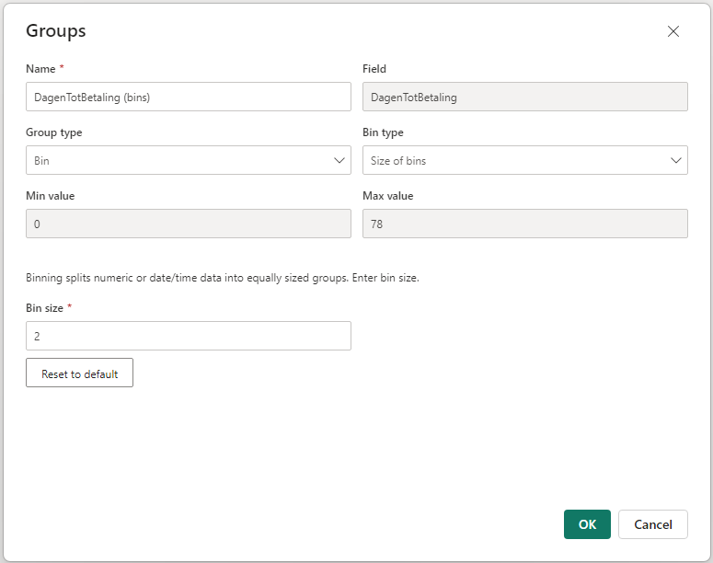
6. Zet Bin Type op Number of Bins
7. Zet Bin Count op 7
8. Geef het de naam Dagen tot Betaling Group en klik OK
9. Filter de Data op de nieuwe Kolom je ziet dat de nummers tot ver achter de komma gaan
10. Ga terug naar Data groups
11. Verander de setting Bin Type naar Size of Bins
12. Zet de Bin size naar 11
13. In de kolom filter zie je dat er nu waardes van 0 tot 77 zijn
14. 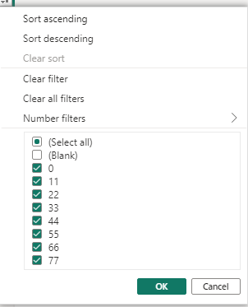
15. Maak met DAX een nieuwe tabel aan : New Table tref je aan onder table tools   
    Reduceer het aantal groepen verder als je minder wilt typen in deze stap.

Segments_Datatable =

DATATABLE (

    "Betaalsegment", INTEGER,

    "Betaal Segment omschrijving", STRING,

    {

        { 0, "Supersnel"},

        { 11, "Erg snel"},

        { 22, "Snel"},

        { 33, "Bovengemiddeld"},

        { 44, "Gemiddeld"},

        { 55, "Ondergemiddeld"},

        { 66, "Langzaam"},

        { 77, "Wanneer betalen ze eindelijk"}

    }

)

1. Sorteer de kolom omschrijving op Betaalsegment,  
   Selecteer de kolom Betaal Segment Omschrijving  
   Selecteer in de header Sort By Column  
   Selecteer het veld Betaalsegment
2. verberg de kolom betaalsegment door rechterklik op de header en Hide in reportview
3. Leg een relatie tussen de nieuwe tabel en Betaling Group  
   Ga naar model view  
   Voeg Segments_Datatable toe   
   leg een relatie aan op Inschrijving-Dagen tot Betaling Group -> Segments_Datatabele-Betaalsegment
4. Maak een grafiek om de verdeling over betaalsegmenten te laten zien  
   met de segment omshcrijving in de Y-as en aantal inschrijvingen in de waardes.
5. Voeg een slicer voor jaargang toe met optie single select. Kijk hoe het per jaar uitpakt

# Row Level Security

### Vaste Rollen toewijzen

1. In deze stap gaan we 4 rollen opzetten. Drie voor individuele faculteiten en 1 om alle faculteiten te zien.  
   Daarnaast maken we een jaargang rol om te zien wat er gebeurt als je twee rollen hebt.  
   Vervolgens gaan we kijken in de rapportages wat het effect is van die rollen
2. Ga naar de modelling view
3. Klik op Manage roles
4. Maak een nieuwe rol aan
5. Noem deze “Alle Faculteiten”
6. Maak nog een nieuwe Rol aan. Noem deze rollen BETA, FSG, FSW en Jaargang
7. Voor de faculteit rollen vul de filter in zoals in dit plaatje   
   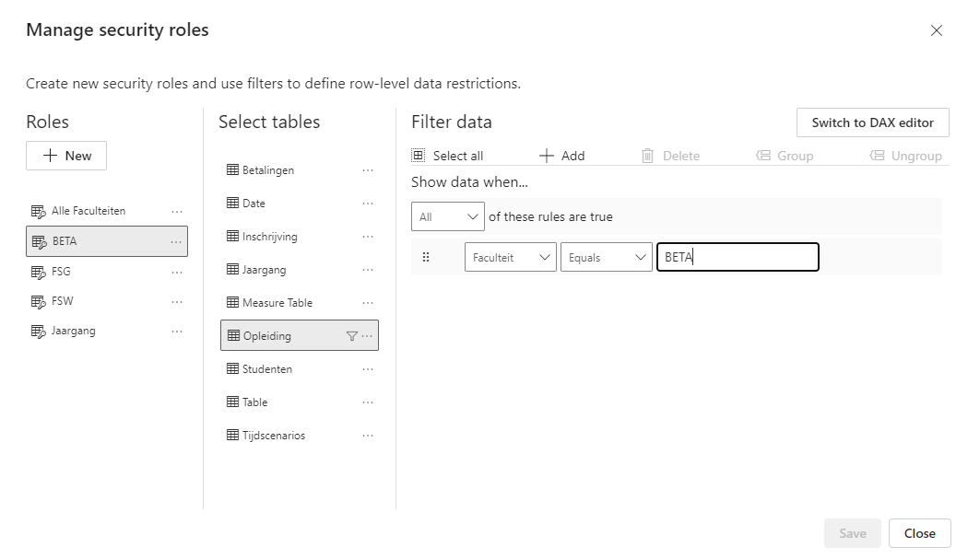
8. Voor Jaargang pas een filter to voor JaargangID = 2025
9. Sla de wijzigingen op
10. Ga naar de rapportage view en maak een nieuwe pagina. Noem de pagina Row Level Security. Maak een matrix voor inschrijvingen met in de kolom Jaargang en rijen Faculteiten
11. Ga terug naar modelling view.
12. Ga naar View as en selecteer Beta, Vervolgens ga terug naar de rapportage pagina.
13. Ga terug naar View as en selecteer naast een factulteit ook Jaargang
14. Bekijk opnieuw de rapportage pagina.
15. Merk op dat je voor de jaargang nu alle faculteiten ziet en voor de geselecteerde faculteit alle jaargangen

### Dynamisch Rollen toewijzen

1. Laad de uit excel Userlist.xlsx de gegevens in Powerquery
2. Noem de tabel userlist.
3. Link de kolom faculteitID van userlist aan de kolom faculteit van Opleiding
4. Merk op dat de relatie many-to-many is. Zet de cross filter direction op enkel, Userlists filters Opleiding  
   A screenshot of a computer

   AI-generated content may be incorrect.
5. Ga naar Manage Roles
6. Maak een nieuwe rol, noem deze rol Dynamic
7. Switch naar de DAX Editor

1. Voeg de Volgende Regel toe  
   [EmailAddress] == USERPRINCIPALNAME()  
   Userprincipal name geeft de email adres van degene die ingelogd is via Windows
2. Gebruik View as. Vink other user aan en voer dit email adres in : dorothy.mackenzie@vu.nl
3. Vink ook Dynamic aan en klik op ok
4. Ga naar de pagina waarde Jaargang / Faculteit Matrix staat.   
   Afbeelding met tekst, schermopname, lijn, Lettertype

   Automatisch gegenereerde beschrijving  
   Dorothy heeft alleen recht op BETA
5. Ga nu terug naar de modelview. En loop de view as stappen opnieuw door maar nu met email adres anna.dickens@vu.nl
6. Merk op dat zij recht heeft om 2 Faculteiten te zien.
7. Ga nog een keer terug en vink dit keer ook jaargang aan  
   Afbeelding met tekst, schermopname, nummer, Lettertype

   Automatisch gegenereerde beschrijving  
   Nu ziet Amanda haar twee faculteiten + alle faculteiten voor jaargang 2025.